# L04 Protokoll

„Die Methdode BuildTree() baut einen Beispiel-Baum auf. Setzt einen Breakpoint in [Zeile 19 von Program.cs](https://github.com/JirkaDellOro/Softwaredesign/blob/master/L03_Debugging/Program.cs#L19), startet den Debugger und seht Euch den Inhalt von root im Debugger an.“

* Die Methode „BuildTree()“ enthält drei Objekte
  + Dad
  + Mom
  + DateofBirth
    - Innerhalb von DateofBirth sind FirstName und LastName als String enthalten

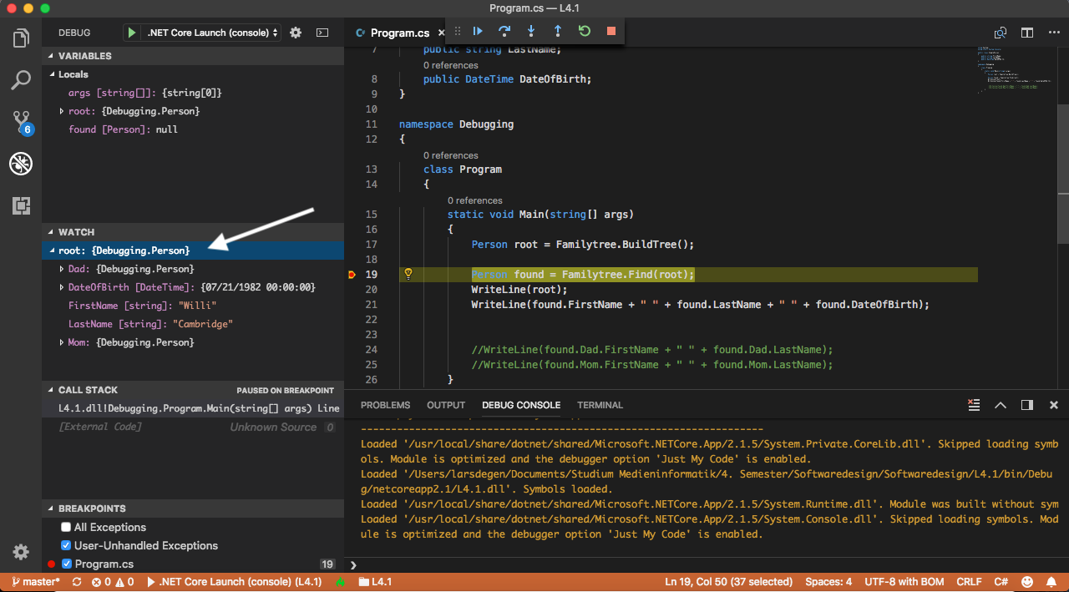

„Die Methode Find() durchläuft rekursiv den Baum und prüft alle Person-Objekte darauf, ob die Bedingung in [Zeile 22](https://github.com/JirkaDellOro/Softwaredesign/blob/master/L03_Debugging/FamilyTree.cs#L22)gegeben ist. Die erste Person, die die Bedingung erfüllt, wird zurückgeliefert.“

* Die Methode überprüft in Zeile 30, ob person.Last Name != „Battenberg“ ist.
* Die erste Person die ausgegeben wird ist „Willi Cambridge“

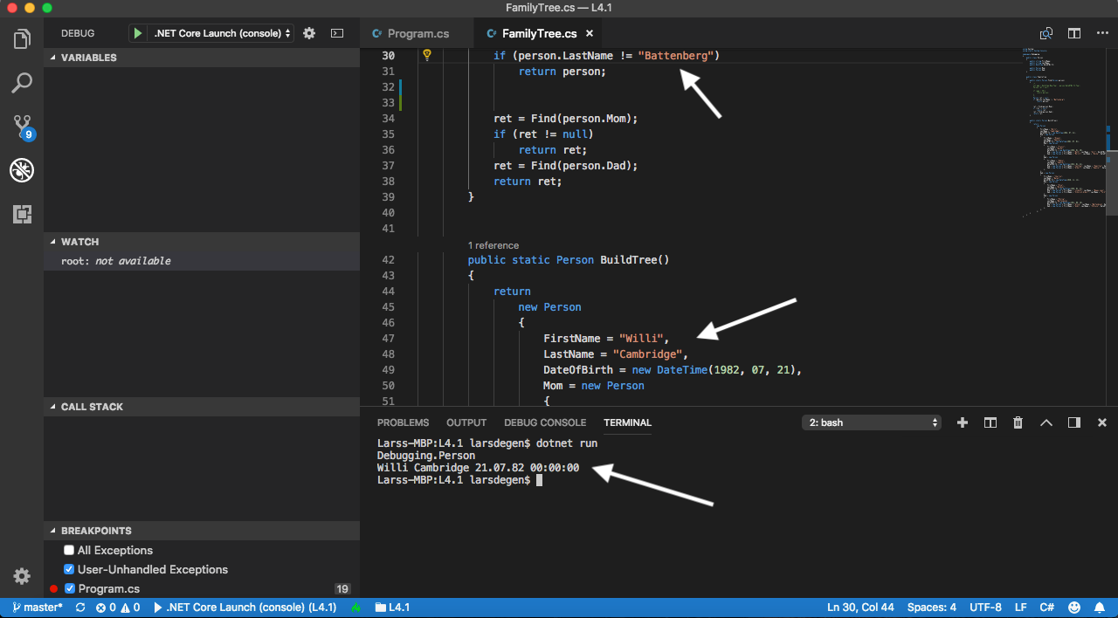

„Ändert die Bedingung so, dass nicht gleich die erste Person ("Willi") zurückgegeben wird. Eventuell gibt es Abstürze. Analysiert die Abstürze mit dem Debugger, überprüft Variableninhalte und den Call-Stack.“

* Nun überprüft die Methode, ob person.LastName == „Battenberg“ ist.

🡪 Da der Nachname „Battenberg“ bei person Mom nicht definiert ist, wirft das Programm eine Exception

